Chincha, 23 de octubre de 2015

## BOLETÍN N°09

**NOS ACERCAMOS A LA RECTA FINAL**

Estimadas familias:

Hemos empezado el último tramo de este año escolar, el 4to bimestre, el cual tiene características especiales que no debemos perder de vista para garantizar un exitoso fin de año y logremos consolidar los aprendizajes programados para el 2015.

**EN LO ACADÉMICO:**

- **Normativa de Evaluación**.- El día miércoles 21 hemos enviado vía mail, en la agenda y adicionalmente lo tenemos en el site INNOVA SCHOOLS CHINCHA, el documento denominado EVALUACIÓN DE LOS APRENDIZAJES, como recordatorio del sistema de evaluación que se aplica en las instituciones educativas según norma el Ministerio de Educación Directiva **Nº 004-VMGP-2005, aprobada por R.M. Nº 0234-2005-ED,** vigente desde el año 2005. Sugerimos hacer lectura activa del documento.

**- Small Group.-**  El día de ayer jueves 22 hemos iniciado nuestro programa de nivelación con la finalidad de asegurar los resultados de aprendizaje en aquellos estudiantes con dificultades puntuales.

**- Training Group.-** El próximo jueves 29 de octubre continuaremos con nuestro programa de entrenamiento, el cual permitirá que nuestr@s estudiantes puedan prepararse para rendir exámenes internacionales según su nivel.

- **QEL**.- Quality Evaluation for Learning, son nuestras evaluaciones externas como red Innova Schools para medir el nivel de logro de aprendizajes alcanzados durante el año escolar. Serán aplicadas entre la 2da y 3ra semana de noviembre.

**- Entrega de libretas.-** Aún tenemos libretas pendientes de ser recogidas, recordemos que estas constituyen un instrumento importante para hacer seguimiento y monitoreo del desempeño bimestral de nuestros menores hij@s.

*En el siguiente boletín comunicaremos las fechas de los exámenes de consolidación bimestral.

**EN LO CONDUCTUAL:**

Prestemos especial atención a las siguientes indicaciones que podrían tener repercusión en el rubro comportamiento:

**- Uso de celulares y objetos tecnológicos.-** Nuevamente solicitamos su apoyo con las indicaciones brindadas al inicio del año escolar respecto a este tema. Está terminantemente prohibido portar celulares o algún otro aparato tecnológico.El colegio NO PUEDE responsabilizarse por la pérdida de objetos como estos que constituyen un elemento distractor en la escuela.

- **Código de vestimenta.-** El uso del código de vestimenta, tanto el de Educación Física como el de uso diario, **son de carácter obligatorio**, con todas sus características.  Agradecemos su apoyo en el cumplimiento estricto del código de vestimenta que redunda en la formación integral de nuestros estudiantes.

- **Justificación de tardanzas e inasistencias.-** Si por alguna eventualidad algún estudiante llega tarde al colegio o se ausenta, es INDISPENSABLE que sus padres justifiquen dicha **situación oportunamente**, incluso haciéndonos llegar el descanso médico respectivo. La justificación la hacemos a través de nuestra asistente administrativa Ms. Gelen Pasache. Es muy importante desarrollar hábitos como la puntualidad y la responsabilidad durante la etapa escolar, hagamos, por favor, los cambios que sean necesarios en nuestras rutinas para lograr cumplir con el horario de entrada y salida, así como con la asistencia regular a la escuela.

|  |  |
| --- | --- |
| |  | | --- | | **SITE INNOVA SCHOOLS CHINCHA**: | |

<http://lauragarcia879.wix.com/innovaschoolschincha>

Donde podemos encontrar:

1. Mail de cada uno de los miembros del equipo directivo así como del staff docente
2. Horarios escolares
3. Calendario de tareas
4. Nuestras plataformas del SOLO
5. Acceso directo al POWER SCHOOL
6. Fotos de todos nuestros eventos 2015
7. Sección contáctanos para comunicación pronta con la asistente administrativa de la sede
8. Boletines

**AGRADECIMIENTO ESCUELA DE FAMILIAS:** A todas las familias que nos acompañaron a nuestra 3ra escuela de familias donde contamos con la presencia del ponente Lic. Jorge Trelles Orozco con quien trabajamos el tema Inteligencia Emocional.

**OLIMPIADAS 2015:** Este año vivimos nuestras Olimpiadas de manera intensa, empezando con nuestra ceremonia deapertura donde conocimos a l@s integrantes de cada house, así como a los líderes de cada una de ellas, tanto estudiantes como docentes. Luego empezamos con las competencias en nuestras disciplinas deportivas en todas las categorías en los niveles primaria y secundaria, así como también los juegos psicomotores de nuestr@s más pequeños del nivel inicial y primer grado.

En seguida tuvimos nuestra ceremonia de presentación de coreografías y barras, donde contamos con la valiosa presencia de cada un@ de ustedes, motivando a nuestras houses y aplaudiendo los logros de nuestros hij@s.

Finalmente llegó el día de las semifinales y finales donde disfrutamos de cada uno de los partidos, llegando así al reconocimiento del 2do y 3er puesto, agradeciendo la valiosa participación del 4to puesto y premiando a la house ganadora 2015.

**BUENAS NOTICIAS**

**- Harvard Business Review.-** Es una revista gerencial de nivel mundial que se publica mensualmente por Harvard Business School. En la edición de setiembre, Tim Brown, director de IDEO (empresa líder mundial en diseño e innovación, escribe sobre el caso Innova Schools. Brown considera a Innova Schools como un caso revolucionario en la educación, con impacto positivo en el Perú y el mundo, pues a través del proceso de innovación “Design thinking” utilizado en el día a día en nuestros estudiantes y en el “Innovation Program” es que logramos desarrollar en ellos las capacidades necesarias para destacar y afrontar satisfactoriamente los retos del futuro.

- **Revista Fortune**.- *Fortune* es una revista de circulación mundial reconocida por sus excelentes artículos y su búsqueda constante de las mejores prácticas del mundo. Recientemente lanzó una nueva iniciativa a nivel mundial, llamada *Change the World*, que busca identificar a las empresas y proyectos que van a generar impactos positivos en sus sociedades. El grupo empresarial Intercorp, a través de INNOVA SCHOOLS, se encuentra en el puesto 33° de esta prestigiosa lista por su metodología innovadora de enseñanza. En este caso, ha sido evaluada la importancia de las empresas en términos de su ventaja competitiva e impacto en actividades y retos sociales.

**- Seminario Internacional “Nuevos paradigmas educativos: Competencias y educación digital”.-** El 21 y 22 de agosto se llevó a cabo en Bolivia el Seminario internacional “Nuevos paradigmas educativos: Competencias y educación digital”. Entre los expertos en educación a nivel internacional, estuvo Miguel Ángel Ramos Tineo, licenciado en matemáticas y experto en uso de plataformas educativas del área de calidad educativa de Innova Schools. Él presentó nuestra experiencia en la integración de la tecnología a los procesos de enseñanza y la formación de competencias mediante el uso de plataformas digitales como “Khan Academy”, plataforma de matemática utilizada en las sesiones de SOLO de matemática, desde 4to de primaria a 5to de secundaria en Innova Schools.

- **Festival de Innovación.-** El jueves 3 de setiembre se celebró el "Festival de Innovación" más grande del país donde se compartieron las historias más inspiradoras de innovación con impacto. Nos presentamos con nuestro gran “Innovation Program” donde los asistentes pudieron vivir la experiencia del proceso de innovación “Design Thinking”, aplicada en todos los colegios de Innova Schools y GANAMOS el premio "Propósito", por ser la organización con la visión más clara a futuro: Lograr que los niños del Perú tengan acceso a una educación de estándares internacionales.

- **Evaluación Censal de Estudiantes ECE.-** ¡Excelentes resultados en pruebas ECE! Según esta última evaluación del Ministerio de Educación, el 75% de nuestros estudiantes alcanzó los aprendizajes esperados en Comprensión lectora y el 71% en Matemáticas. Mientras que el promedio general en colegios privados fue tan solo de 57% y 26% respectivamente.

- **BID**.- ¡El BID nos reconoce entre los 10 mejores casos de innovación en la región en su informe: "Escalando en Educación: Innovaciones Inspiradoras Masivas en América Latina"

**¡Somos la 1RA y ÚNICA red de colegios en el Perú acreditada por AdvancED! Obtuvimos 324.63 puntos, superando el promedio general de 282.79 puntos, logrando que esta institución norteamericana líder mundial en acreditación de centros educativos acredite nuestra metodología.**

Con cariño,

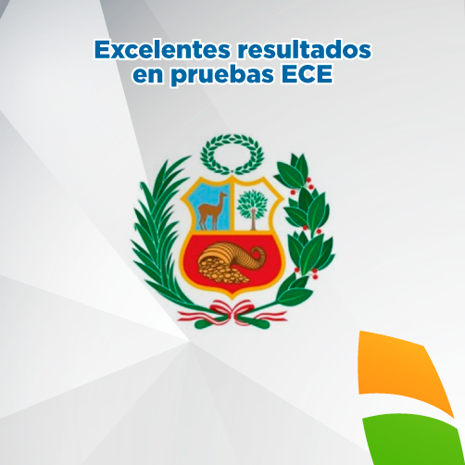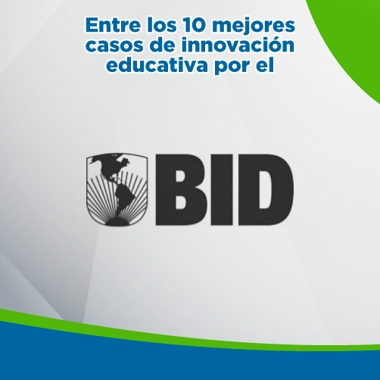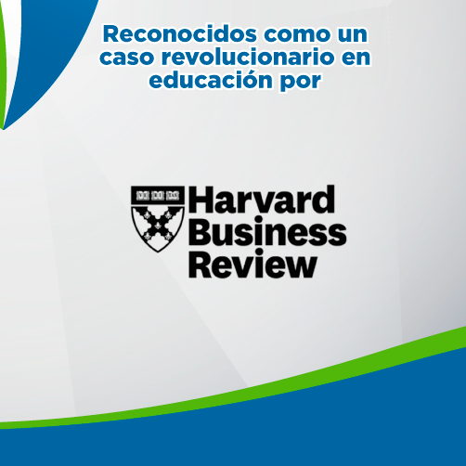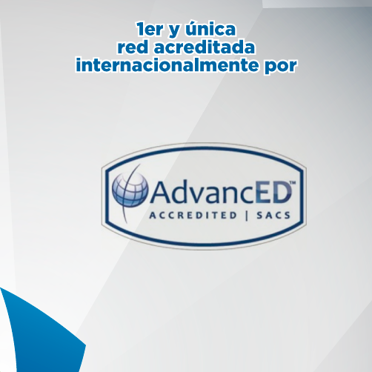

**Ms. Rosita Monzón Montes**

**DIRECTORA** **INNOVA SCHOOLS**

**SEDE CHINCHA**